Абай атындағы №90 орта мектебі

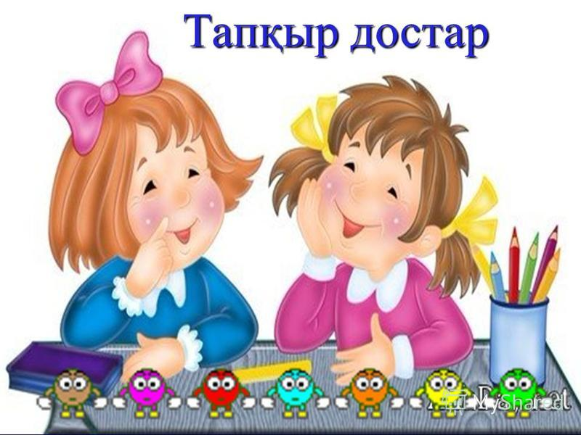

Сыныбы: 1 «а»
Тақырыбы: «Тапқыр достар» сайысы
Бастауыш сынып мұғалімі: Маханбетова Гулайша

2019-2020 оқу жылы
Бекітілді:
Тәрбие ісінің меңгерушісі:Ж.Сырғалы
Күні:14.10.2019 жыл
Тақырыбы: " Тапқыр достар" сайысы
Мақсаты: Оқушылардың білім алуға деген құштарлықтарын арттыру және логикалық ойлау қабілеттерін дамытып, өзгенің ойын тыңдау, сыйлау дағдыларын қалыптастырып, жан-жақты болуға, өзін-өзі дамытуға ынталандыру.
Жүру барысы:
І. Ұйымдастыру.
ІІ. Сайыс: Сайысқа 2 топ қатысады. Оқушыларға сайыстың шарты түсіндіріледі. Топтармен танысып, қай топ сайысты бастайтынын анықтау.
ІІІ. Сайыс кезеңдеріндегі тапсырмалар:
1. Кім жылдам?
2. Кім көп біледі?
3. Ойлан-тап;
4. Сиқырлы сөздер;
5. Мақал сөздің мәйегі;
6. Дыбыстар әлемі;
ІV. Қорытынды.
Мұғалім : Қайырлы күн, оқушылар! - Құрметті достар! Ақыл көпке жеткізеді. Өнер көкке жеткізеді. «Білекті бірді жығар , білімді мыңды жығар»- дейді.
Балалар, бұл – жолбасы, даналыққа
Келіңдер түсіп байқап қаралықта
Бұл жолмен бара жатқан өзіңдей көп,
Соларды көре тұра қалалық па?
Даналық – өшпес, жарық кетпес байлық
Жүріңдер, іздеп тауып алалықта. – деп Ахмет Байтұрсынов ағамыз айтқандай, ешкімнен кем болмай, ешнәрседен қалып қоймай өз білімімізді көрсетейік.
«Тапқыр достар» атты сайысына қош келдіңіздер!
Олай болса сайысымызды бастаймыз.
- «Білімділер» тобы
- «Алғырлар» тобы
Ендігі кезекте сайыс шарттарымен таныстырып өтейік.
1. Кім жылдам?
2. Кім көп біледі?
3. Ойлан-тап;
4. Сиқырлы сөздер;
5. Мақал - сөздің мәйегі ;
6. Дыбыстар әлемі;
Сайыстың шартымен таныс болыңдар:
Тапсырма шешімін жылдам тауып, жауап беру арқылы ұпай жинау. Сайыс 6 кезеңнен тұрады, әр кезеңнің тапсырмасы 10 ұпаймен бағаланады. Тапсырмаларға 2 топ кезекпен жауап береді. Егер жауап берген топтың жауабы дұрыс емес болса, қарсы топ дұрыс жауабын білсе жауап беріп ұпайын өздеріне қосып алуларына болады.
Көп ұпай жинаған топ жеңімпаз болады.
Өлең сөздің патшасы, сөз сарасы
Қиыннан қиыстырар ер данасы,
Тілге жеңіл жүрекке жылы тиіп
Теп – тегіс, жұмыр келсін айналасы деп ұлы Абай айтқандай сырты күміс, іші алтын сөздерімен 2 топ өздерін таныстырып өтсе.
- «Білімділер» тобы
- «Алғырлар» тобы

1 –кезең.
Өнер қуған балалар өтер дейміз
Бір басына білімі жетер дейміз
Сайысқа келген оқушылар кезектесіп
Сұрақтарға жауап берсе екен дейміз, – деп сайыстың бірінші Кім жылдам? кезеңін бастаймыз. Бұл кезеңде математика пәнінен 2 –топқа жеке –жеке 5 сұрақтан қойылады.
"Білімділер" тобы
1. 5 саны сандар қатарында қай саннан кейін келеді?

2. Бірінші сөреде 3, екіншіде 1 ойыншық аю бар.
Барлық ойыншық аю нешеу?

3. Бір ыдыстағы 8 алманы алып, оны 2 тәрелкеге бөліп салудың
жолын тап.

4. 10 см -де қанша дециметр бар?

5. 3 -пен 5-тің қосындысының мәнін тап.

"Алғырлар" тобы
1. Сандар қатарында 7 -ден кейін қандай сан келеді?

2. Бірінші қорапта 2 қоян, ал екіншісінде 4 қоян бар. Қораптарда қанша қоян бар?

3. Себеттегі 10 алмұртты екі ыдысқа бөліп салудың жолын тап.

4. 1 дм -де қанша сантиметр бар?

5. 5 -пен 5 -тің қосындысының мәнін тап.

2 –кезең.

Жанарың ойлы болсын
Білімің молдау болсын,
Ортадан қолдау көрсін
Еліңнің көңілі толсын, - деп кезекті «Кім көп біледі?» кезеңіне береміз. Бұл кезеңде дүниетану пәнінен құралған «Сөзжұмбақ» шешуді ұсынып отырмыз.(Сөзжұмбақ әр топтың алдына беріледі)

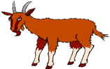

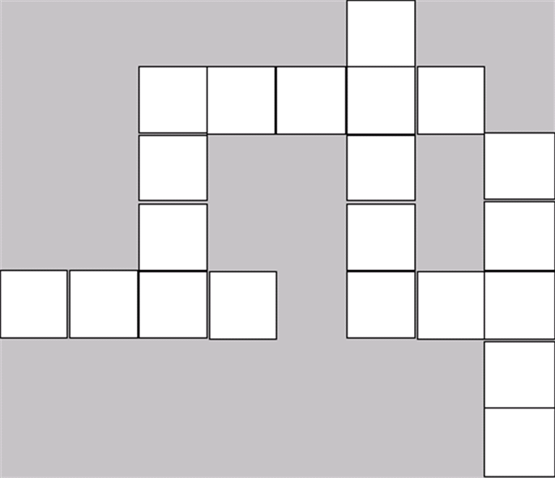

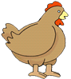




3 –кезең
Ал , балалар сайысқа қалайсыңдар,
Сіз өтер әлі де талай сын бар
«Зерделінің ойы озық»деген сөз бар
Жұмбақтардың жауабын тапсаңыздар, сіздер жарайсыздар! – деп сайысымыздың үшінші «Ойлан , тап!» кезеңіне береміз. Бұл кезеңде әр топқа 4 жұмбақтан жасырылады.
- «Білімділер» тобына арналған жұмбақтар
Аяғы бар, басы бар
Арқалаған тасы бар шешуі: тасбақа
Аяғы жоқ жүреді,
Ауызы жоқ сөйлейді шешуі: хат
Табаныма байладым,
Қос таяқпен айдадым шешуі: шаңғы
Суға батпайды,
Отқа жанбайды шешуі: мұз

- «Алғырлар» тобына арналған жұмбақтар
Құйрығы сүйір,
Алаботаға үйір,
Оның аты – сиыр

Тастан - тасқа секірген,
Шұнаңдап ойнап есірген.
Құйрығы келте шұнақ,
Оның аты - лақ

Мүйізі тік,
Қойдан биік,
Оның аты – киік

Тоны түкті түрпі,
Оның аты - кірпі
4 –кезең
Сендерге артар міндет көп.
Көтер биік ата салтын құрметтеп
Ақтай білсең ата-ана үмітін

Әрбір сөзі-тәлімі мол бір мектеп, - деп сайысымыздың төртінші кезеңін бастаймыз. «Сиқырлы сөздер» кезеңінде оқушылар берілген әріптерден отбасы тақырыбына байланысты сөздер құрастыру керек.
А П Р Ә К
Е А Т П Е
М А Н М Ә
А Ә І Н І

5 –кезең
Білімнің ұшқырлығын танып сен,
Асып- тасып асықпа, қалыспа сен.
Уақыт деген зымырап зулап жатыр,
Тапқырлық пен шапшаңдық бұл сайысқа керек екен, –деп «Мақал – сөздің мәйегі» кезеңіне беріледі. Әр топқа 5 мақалдан ұсынылады. Мақал ішіндегі қалып қойған тиісті сөзді табу керек.
"Білімділер" тобы
1. Еңбек етсең ерінбей,
.....................тіленбей.
2. Еңбектің наны тәтті,
Жалқаудың ...................
3. Отан үшін отқа түс...............
4.Жазда шөпті жинасаң, қыста мал азығы
Жазда сөкті жинасаң, қыста...................
5. Қойшы көп болса,.............арам өледі.

"Алғырлар" тобы
1.Диқан еккенін жейді,
Жылқы ....................
2. Шанаңды жазда сайла,
Арбаңды ....................
3. Жаз мереке, қыс...........
4.Еңбек түбі..................
5.Баталы сөз - .......... азық.

6 –кезең
Шопан, биші, ұстазда
Ғарышкерде, аспазда.
Барлық, барлық жақсыда
Әріптерден басталған, - дей отырып келесі кезекті «Дыбыстар әлеміне» береміз. Әр топтың алдына кеспе әріптер беріледі. Дауысты және дауыссыз дыбыстарды ажыратып тиісті үйшікке салу керек. Қай топ бірінші тапсырманы орындап болса, сол топ тақтаға шығып берілген сөзге дыбыстық талдау жасайды.
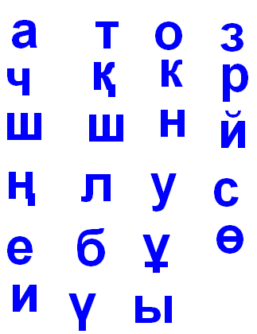
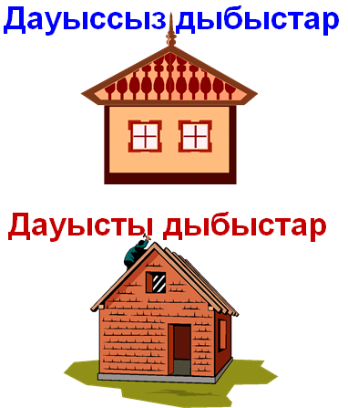
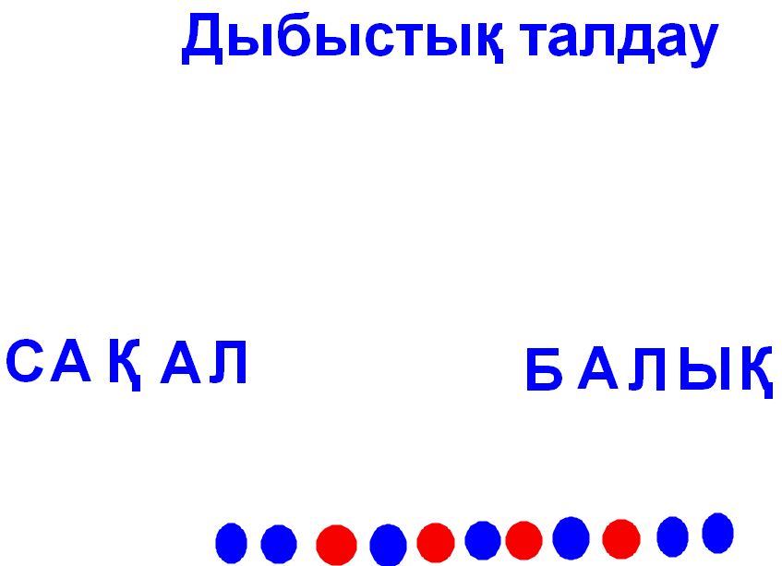

Жарыс заңы ежелден,
Жеңімпазды анықтау.
Жеңімпаз болу шарты сол
Еңбектену, жалықпау.
Жеңімпаз топтарды анықтаймын.

Ән құсын ұялатып жүрегіне,
Ұшырсын балдәурен жас ұлы еліне.
Бүгінгі жастарымыз Мәншүк құсап,
Айналсын елдің берік тірегіне!

Өнер мен білімнің биігіне шыққан
Көбейсін білімділер әрбір тұстан
Ата салт дәстүрлерге берік болып,
Тәуелсіз жасай берсін Қазақстан! –деп бүгінгі «Тапқыр достар» атты сайысымызды аяқтаймыз.

Бағалау парағы

№ | Кезеңдер | «Білімділер» тобы | «Алғырлар» тобы
1 | «Кім жылдам?»
2 | «Кім көп біледі?»
3 | «Ойлан , тап!»
4 | «Сиқырлы сөздер»
5 | «Мақал – сөздің мәйегі»
6 | «Дыбыстар әлемі»
 | Қорытынды

